
PRIRODOSLOVNO-MATEMATIČKI FAKULTET
Kemijski odsjek
Poslijediplomski sveučilišni studij Kemija, Smjer: Biokemija

Petar Nakić

Bioinženjerska modifikacija eritrocita u biološko čistilo organofosfatnih spojeva

Organophosphate detoxification by membrane-engineered red blood cells

Paige N. Smith, Leran Mao, Kaustubh Sinha, Alan J. Russell

Zagreb, 2026.

Sadržaj

§ 1. UVOD 1
§ 2. Biološka čistila 1
§ 3. Poboljšanje učinkovitosti BChE kao biološkog čistila 3
3.1. Problemi i moguća rješenja 3
3.3. Optimizacija BChE kao biološkog čistila modifikacijom eritrocita 3
3.4. Materijali i metode 5
3.5. Rezultati i rasprava 6
§ 4. Zaključak 9
§ 5. LITERATURNI IZVORI x

- UVOD
Posljednjih desetljeća organofosfatni (OP) spojevi zauzimaju značajno mjesto u poljoprivredi, industriji, ali i vojnoj primjeni, ponajprije zbog svoje izrazite biološke aktivnosti. Riječ je o organskim spojevima koji u svojoj strukturi sadrže fosforilnu (P=O) ili tiofosforilnu (P=S) skupinu te najčešće predstavljaju esterne, tiolne ili amidne derivate fosforne, fosfonske ili fosfinske kiseline (Gupta, 2006). Strukturno ih karakterizira središnji atom fosfora vezan uz dva alkilna supstituenta i dodatnu, reaktivnu odlazeću skupinu podložnu hidrolizi ili nukleofilnoj supstituciji, što uvelike određuje njihovu kemijsku reaktivnost i toksičnost (Worek i sur., 2005). Zbog raznolikosti bočnih lanaca i funkcionalnih skupina, klasifikacija OP spojeva složena je te obuhvaća velik broj podtipova (Gupta, 2006).
Primarna primjena OP spojeva vezana je uz formulacije pesticida, koji se koriste za suzbijanje štetnika i povećanje poljoprivredne produktivnosti. Međutim, osim u poljoprivredi, pojedini OP derivati koriste se i u industrijskoj proizvodnji retardanata, plastike, otapala i dr., dok najtoksičniji predstavnici ove skupine čine osnovu živčanih bojnih otrova. Njihova široka primjena povećava rizik akutne i kronične izloženosti, bilo profesionalne, okolišne ili namjerne, što predstavlja ozbiljan javnozdravstveni i sigurnosni problem (Robb, 2023).
Toksičnost OP spojeva temelji se na njihovoj sposobnosti inhibicije enzima acetilkolinesteraze (AChE), ključnog za regulaciju kolinergičke neurotransmisije. Standardni terapijski pristup akutnom trovanju OP spojevima uključuje primjenu atropina, kompetitivnog antagonista muskarinskih receptora i oksima koji djeluje kao nukleofil te može reaktivirati inhibiranu AChE ako se primijeni pravodobno. Ipak, učinkovitost terapije je ograničena. Kratki polu-život atropina zahtijeva učestalo doziranje, a oksimi dozvoljeni za medicinsku i vojnu upotrebu nisu podjednako učinkovit u povratu aktivnosti kolinesteraza inhibiranih različitim OP spojevima te kao hidrofilni kvaterni amonijevi spojevi ne mogu prijeći krvno-moždanu barijeru. Također, nisu dovoljno jaki nukleofili da reaktiviraju ostarjelu AChE (Delfino i sur., 2009; Jokanović i Stojiljković, 2006.). Navedena ograničenja potaknula su razvoj novih terapijskih i profilaktičkih strategija.

- Biološka čistila
Mehanizam djelovanja OP spoja uključuje nukleofilni napad serinskog ostatka u aktivnom mjestu AChE na atom fosfora OP spoja, pri čemu nastaje kovalentni kompleks, tj. fosfilirani enzim (Delfino i sur., 2009). Posljedično dolazi do akumulacije acetilkolina u sinaptičkim pukotinama i prekomjerne stimulacije muskarinskih i nikotinskih receptora. Klinički se to očituje simptomima kolinergičke krize, uključujući miozu, hipersalivaciju, bronhospazam, bradikardiju, konvulzije i respiratornu insuficijenciju (Bajgar, 2004). Dodatni problem predstavlja tzv. starenje fosfiliranog enzima, pri čemu dolazi do spontane dealkilacije OP-AChE konjugata koji postaje negativno nabijen te je povrat AChE aktivnosti primjenom terapije nemoguć (slika 1) (Worek i sur., 2005).

Slika 1. Reakcije OP spojeva s kolinesterazama (ChE). Mehanizam inhibicije acetilkolinesteraze (AChE) organofosfornim spojevima (OP) započinje ulaskom toksina u usku aktivnu jamu enzima, gdje se kovalentno veže za kisik katalitičkog serinskog ostatka putem nukleofilnog napada, stvarajući iznimno stabilan fosfilirani enzimski kompleks i izbacujući odlaznu skupinu spoja. Za razliku od prirodnog supstrata koji se hidrolizira u mikrosekundama, ova kovalentna veza blokira enzimsku aktivnost, no dok je spoj u tom početnom stadiju, funkcija se još uvijek može povratiti primjenom specifičnih nukleofilnih reaktivatora poput oksima. Međutim, ključni i nepovratni klinički stadij predstavlja proces spontanog „starenja” (engl. aging), tijekom kojeg fosfilirani enzim gubi alkilnu skupinu dealkilacijom, ostavljajući za sobom negativni naboj na fosfatu koji elektrostatski odbija i u potpunosti onemogućuje daljnji napad oksima.

U kontekstu zaštite od trovanja OP spojevima, kao suvremena alternativa standardnoj terapiji atropinom i oksimom, razvijen je koncept bioloških čistila (engl. bioscavengers). Biološka čistila definiraju se kao endogeni ili egzogeno primijenjeni proteini, najčešće enzimi, koji u krvotoku vežu i/ili razgrađuju toksične molekule prije nego što one ostvare interakciju s ciljnim biološkim strukturama, prvenstveno sinaptičkom AChE. Njihova osnovna uloga jest smanjenje koncentracije slobodnog OP spoja u cirkulaciji, čime se sprječava njegova distribucija u periferni i središnji živčani sustav te posljedična inhibicija AChE.
Za razliku od simptomatske terapije, koja djeluje nakon razvoja kolinergičke krize, biološka čistila djeluju preventivno ili u vrlo ranoj fazi izloženosti. Idealno biološko čistilo trebalo bi imati visoku specifičnost prema OP spojevima te ih brzo i ireverzibilno vezati u kompleks ili učinkovito razgraditi, ne bi smjelo izazvati imunoodgovor te bi se trebalo moći zadržati u cirkulaciji dulje vremena bez značajnog utjecaja na fiziološke metaboličke procese (Nachon i sur., 2013). Iako je njihova toksičnost općenito zanemariva, primjena visokih doza egzogenih enzima može potencijalno interferirati s normalnim biokemijskim putovima, zbog čega je farmakokinetička optimizacija ključan aspekt njihova razvoja (Doctor i Saxena, 2005).
S obzirom na mehanizam djelovanja, biološka čistila mogu se podijeliti u tri osnovne skupine: stehiometrijska, katalitička i pseudokatalitička.
Stehiometrijska biološka čistila djeluju u omjeru 1:1, pri čemu jedna molekula enzima ireverzibilno veže jednu molekulu OP spoja. U tom procesu enzim se fosfilira i trajno inhibira, čime se smanjuje koncentracija slobodnog OP-spoja u cirkulaciji (Lenz i sur., 2007). Budući da se enzim nakon vezanja inaktivira, za postizanje zaštitnog učinka potrebne su relativno visoke koncentracije čistila. Katalitička biološka čistila su enzimi sposobni za višestruku hidrolizu OP spojeva bez trajne inaktivacije. Jedna molekula enzima može neutralizirati više molekula OP spoja, što značajno smanjuje potrebnu dozu i povećava učinkovitost zaštite. Razvoj takvih enzima usmjeren je na postizanje visoke katalitičke učinkovitosti i stabilnosti u fiziološkim uvjetima (Masson, 2011). Pseudokatalitička biološka čistila kombiniraju značajke prethodne dvije skupine. Riječ je o enzimima koji se inicijalno fosfiliraju OP spojem, ali se njihova aktivnost može reaktivirati primjenom oksima (Aurbek i sur., 2009). Time se omogućuje ponovna funkcionalnost enzima i potencijalno višekratno djelovanje.
Jedno od najistraživanijih i klinički najperspektivnijih stehiometrijskih bioloških čistila jest butirilkolinesteraza (BChE), enzim srodan AChE, ali za razliku od AChE njegova funkcija u organizmu nije esencijalna. Endogena BChE djeluje kao prirodno biološko čistilo organizma jer može vezati i neutralizirati različite estere, uključujući OP spojeve, prije njihove interakcije s AChE. (Aurbek i sur., 2009).
Humana BChE je glikoprotein čiji monomer ima molekulsku masu približno 85 kDa. Nalazi se u centralnom i perifernom živčanom sustavu, gušterači, jetri, crijevima, srcu, bubrezima, plućima i plazmi, odnosno serumu (Taylor i Radić, 1994; Masson i Lockridge, 2010). U plazmi se najčešće nalazi u tetramernom obliku, sastavljenom od četiri identične podjedinice povezane u funkcionalni oligomer (Taylor i Radić, 1994). Svaka podjedinica sadrži katalitičko mjesto koje čine, kao i kod AChE, aminokiselinski ostaci serina, histidina i glutaminske kiseline. Visok stupanj glikozilacije doprinosi stabilnosti enzima i njegovu produljenom zadržavanju u cirkulaciji (Darvesh i sur., 2003).
Iako BChE nema za život važnu ulogu u organizmu, sudjeluje u detoksikaciji brojnih endogenih i egzogenih estera, a eksperimentalni modeli pokazuju da BChE može preuzeti ulogu AChE u uvjetima smanjene aktivnosti AChE, čime doprinosi hidrolizi acetilkolina u izvanrednim okolnostima (Lockridge i sur., 2011). Osim toga, BChE hidrolizira određene lijekove i prirodne toksine, što potvrđuje njezinu širu detoksikacijsku funkciju.
U terapijskom kontekstu, BChE se može primijeniti u obliku pročišćenog enzima izoliranog iz ljudske plazme ili kao rekombinantni protein. Kao stehiometrijsko čistilo, njezina učinkovitost ovisi o primijenjenoj dozi i koncentraciji OP-spoja, no visoki stupanj afiniteta prema OP spojevima omogućuje učinkovitu zaštitu AChE pri pravodobnoj primjeni.
- Poboljšanje učinkovitosti BChE kao biološkog čistila

3.1. Problemi i moguća rješenja
Unatoč dokazanom profilaktičkom potencijalu u životinjskim modelima te potvrđenoj sigurnosti u fazi I kliničkih ispitivanja (Reed i sur., 2016), potencijalna primjena BChE u praksi suočava se s nizom ograničenja.
Ključni problem predstavlja potrebna doza BChE koja bi imala zaštitni učinak. Iako je polu-život cirkulacije BChE u plazmi relativno dug (do približno 12 dana), u kontekstu akutne ili ponovljene izloženosti OP spoju potrebne su visoke doze enzima kako bi se osigurala dovoljna koncentracija za stehiometrijsku neutralizaciju OP-a. Nakon primjene, enzim podliježe fiziološkim mehanizmima razgradnje, distribucije i izlučivanja iz organizma, što smanjuje njegovu koncentraciju u cirkulaciji pa su potrebne velike količine pročišćenog enzima, što povećava troškove i logističku složenost primjene (Lockridge, 2015).
Dodatni izazov predstavlja industrijska proizvodnja. BChE izolirana iz humane plazme zahtijeva složene postupke pročišćavanja, a proizvodnja rekombinantne BChE tehnološki je zahtjevna i skupa (Nachon i sur., 2013).
Nadalje, kod primjene visokih doza bioterapeutika postoji rizik od razvoja protutijela protiv lijeka, što može smanjiti učinkovitost i sigurnost dugotrajne primjene.
Navedena ograničenja ukazuju na potrebu razvoja učinkovitih sustava koji bi:
- produljili vrijeme zadržavanja BChE u cirkulaciji,
- smanjili potrebnu dozu,
- povećali stabilnost enzima,
- osigurali funkcionalnu aktivnost tijekom produljenog razdoblja.
U svrhu poboljšanja farmakokinetike i stabilnosti BChE istraživano je nekoliko strategija. Tako na primjer, kovalentno vezanje polietilenglikola (PEG) na BChE rezultira produljenjem vremena cirkulacijse bez značajnog narušavanja sposobnosti neutralizacije OP spojeva. PEGilacija smanjuje imunogenost i proteolitičku razgradnju te povećava hidrodinamički volumen proteina, čime se smanjuje izlučivanje enzima putem bubrega. Međutim, iako poboljšava stabilnost, sama PEGilacija ne osigurava dramatično produljenje terapijskog učinka te takva terapija zahtijeva primjenu svaka dva tjedna (Rosenberg i sur., 2010).
Enzim se također može inkapsulirati u kopolimernim nanočesticama radi povećanja intravaskularne stabilnosti i zaštite od razgradnje (Gaydes i sur., 2010). Takvi sustavi omogućuju kontrolirano otpuštanje i zaštitu enzima, no mogu biti povezani s imunološkim odgovorom, kompleksnom proizvodnjom te ograničenim vremenom cirkulacije (Sundy i sur., 2011) (Giangrande i sur., 2017) (Bi i sur., 2018).

3.3. Optimizacija BChE kao biološkog čistila modifikacijom eritrocita
U posljednje vrijeme, popularno područje istraživanja su eritrociti kao nosači lijekova, jer se na taj način omogućuje ciljana dostava terapije. Villa i sur. (2016) istraživali su hipotonično punjenje eritrocita terapijskim agensom. Nakon ponovnog uspostavljanja ravnoteže, eritrociti zatvaraju membranu i zadržavaju BChE unutar citoplazme. Ispitivani su i lijekovi konjugirani s protutijelima koji se nakon intravenozne aplikacije vežu na površinu eritrocita (Lorentz i sur., 2015), kao i nanočestice dobivene iz membrana eritrocita te implantabilni nosači krvnog ugruška (Han i sur., 2019., Fan i sur., 2020).
Budući da su eritrociti inherentno biokompatibilni, dugovječni i imunološki privilegirani mogli bi postati idealni nosači BChE čime bi se smanjila postojeća ograničenja vezana uz korištenje BChE u profilaksi. Smith i sur. (2021) istražili su upravo mogućnost vezanja velike količine BChE na eritrocite i učinkovitost takvog sustava kao biološkog čistila OP spoja (Slika 2).
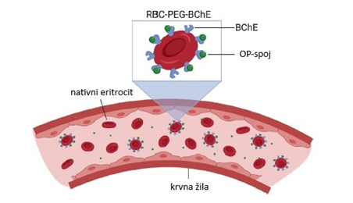
Slika 2. Prikaz RBC-PEG-BChE konstrukta koji na sebe veže OP-spoj prisutan u krvotoku (prilagođeno prema Smith i sur., 2021).
Njihova strategija temeljila se na tri koraka kojima bi se BChE vezala na membranu eritrocita pomoću heterobifunkcionalne polietilen glikol molekule (PEG):
- Mono-PEGilacija BChE heterobifunkcionalnim polimerom (MAL-PEG-NHS),
- Aktivacija površine eritrocita uvođenjem tiolnih skupina (Trautov reagens), i
- Kovalentno vezanje maleimidne skupine na PEG-iliranoj BChE s tiolima na membrani eritrocita.
Na taj su način dobili RBC-PEG-BChE konstrukt u kojem je enzim prostorno odmaknut od membrane fleksibilnim PEG lancem (Slika 3.), čime se smanjuje sterička smetnja, čuva katalitička aktivnost i minimizira rizik međustaničnog umrežavanja.
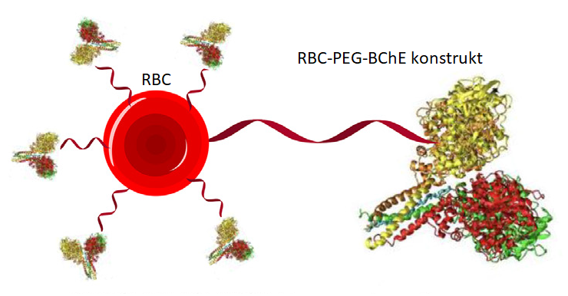
Slika 3. Prikaz RBC-PEG-BChE konstrukta (prilagođeno prema Smith i sur., 2021).

3.4. Materijali i metode
Za potrebe konstrukcije RBC-PEG-BChE Smith i sur. (2021) koristili su butirilkolinesterazu pročišćenu iz humanog seruma (BChE). Za PEG-ilaciju i konjugaciju BChE na eritrocite primijenili su heterobifunkcionalne polimere MAL-PEG-NHS (5 kDa) i mPEG-NHS (5 kDa), dok su za kvantifikaciju površinski vezane BChE koristili fluorogeni organofosfatni analog EMP-MeCyC. Trautov reagens korišten je za uvođenje tiolnih skupina na membranu eritrocita, a kao biološki materijal upotrijebljeni su leukocitno reducirani pakirani humani eritrociti i puna krv. Elektroforetska analiza konstrukta provedena je SDS-PAGE metodom, a aktivnost enzima određena je Ellmanovom metodom (Ellman i sur., 1961.). Za mjerenje aktivnosti Ellmanovom metodom korišten je reagens (DTNB), supstrati ATCh i BTCh i OP spoj paraokson. Za određivanje koncentracije proteina korišten je BCA test. Apsorbancija i fluorescencija mjerene su spektrofotometrom i mikrotitarskim čitačem pločica.
Tercijarna struktura potpuno glikoziliranog tetramera BChE analizirana je računalno radi predviđanja reaktivnih mjesta za NHS-aktivirani PEG. Procjenjivani su izložena površina (UCSF Chimera, „rolling ball”, 8,8 Å), pK_{a} (PROPKA), lokalni naboj (APBS) te strukturni parametri relevantni za reaktivnost površinskih amino-skupina.
Za sintezu BChE-mPEG konjugata, BChE je inkubirana 1 h pri sobnoj temperaturi s različitim molarnim suviškovima mPEG-NHS (13×–130×). Konjugati su pročišćeni dijafiltracijom (MWCO 100 kDa) i analizirani SDS-PAGE metodom, a koncentracija proteina dobivenih konjugata određena BCA testom.
Membranski reaktivni konjugat BChE-PEG-MAL sintetiziran je inkubacijom BChE s
78-strukim suviškom MAL-PEG-NHS, uz naknadno pročišćavanje dijafiltracijom i anionsko-izmjenjivačkom kromatografijom (Q Sepharose). Elucija je praćena pri 280 nm, a frakcije su potvrđene SDS-PAGE analizom.
Stupanj PEGilacije dodatno je procijenjen primjenom „iso-reaktivnog” kinetičkog modela (Pfister i sur., 2015), koji uzima u obzir intrinzičnu reaktivnost, steričko zaklanjanje i difuzijska ograničenja, uz numeričko rješavanje sustava jednadžbi u MATLAB-u.
Brzina inhibicije nativne BChE i BChE-PEG-MAL određena je njihovom inkubacijom s različitim koncentracijama paraoksona. Rezidualna aktivnost u vremenu određena je pomoću Ellmanove metode te je procijenjena opažajna konstanta brzine prvog reda za svaku korištenu koncentraciju paraoksona (k_{obs}) pomoću koje je nadalje određena konstanta brzine inhibicije drugog reda (k_{i} ).
Za pripremu RBC-PEG-BChE nosača, eritrociti su inkubirani s Trautovim reagensom radi konverzije membranskih amino-skupina u tiolne skupine, isprani i resuspendirani u PBS puferu. BChE-PEG-MAL potom je inkubiran s tiol-modificiranim eritrocitima 2 h, čime je omogućeno kovalentno vezanje enzima na membranu eritrocita. Dobiveni RBC-PEG-BChE konstrukti višekratno su isprani i pripremljeni za analize. Postotak vijabilnih eritrocita nakon modifikacije određen je luminiscencijom.
Aktivnost površinski vezane BChE određena je adaptiranom Ellmanovom metodom nakon hemolize stanica, a broj molekula BChE po eritrocitu određen je inkubacijom konstrukata s EMP-MeCyC, mjerenjem fluorescencije (400 nm/446 nm) i interpolacijom na standardnu krivulju.
Stabilnost membrane eritrocita nakon vezanja BChE procijenjena je testom fragilnosti pri niskom smičnom stresu, praćenjem oslobađanja hemoglobina (A540) kroz vrijeme, uz definirane referentne točke 0% i 100% hemolize.
U ispitivanju detoksikacije, puna krv inkubirana je s paraoksonom: a) bez dodatka BChE, b) s BChE i c) s RBC-PEG-BChE konstruktom. Aktivnost eritrocitne AChE i BChE aktivnost mjerene su Ellmanovom metodom (uz ATC ili BTC kao supstrat).
Rezultati su prezentirani kao srednja vrijednost i standardna devijacija, a značajnost razlike između srednjih vrijednosti određena je dvostranim t-testom (p < 0,05).

3.5. Rezultati i rasprava
Već je u samoj fazi dizajna sustava naglašena važnost kontrolirane PEGilacije enzima. Koautori (Smith i sur., 2021) su ciljano težili pretežno mono-PEGilaciji, budući da prisutnost više PEG lanaca na jednoj molekuli BChE povećava rizik od umrežavanja više eritrocita te posljedično agregaciju stanica (Pfister i sur., 2015). U skladu s eksperimentalno-računalnim pristupom, dobiven je produkt u kojem je mono-PEGilirani oblik dominantan, dok je udio di-PEGilacije procijenjen kao zanemariv (~3,6%), što je važno za sigurnu i predvidljivu sintezu konačnog RBC-PEG-BChE konstrukta (Smith i sur., 2021).
Ključan dio istraživanja predstavljalo je određivanje sposobnosti BChE da neutralizira OP spoj nakon PEGilacije i kasnije konjugacije. U tu svrhu određene su konstante brzine inhibicije BChE i BChE u konstruktu te su iznosile 1,7×10⁶ M⁻¹ min⁻¹ (BChE) i 2,2×10⁶ M⁻¹ min⁻¹ (BChE-PEG-MAL) (Slika 4). Rezultati mjerenja upućuju da PEGilacija izvedena na dostupnim amino-skupinama nije imala štetan učinak na reaktivnost prema OP spoju, što je u skladu s pretpostavkom da su dominantna mjesta modifikacije udaljena od aktivnog mjesta enzima (Smith i sur., 2021).
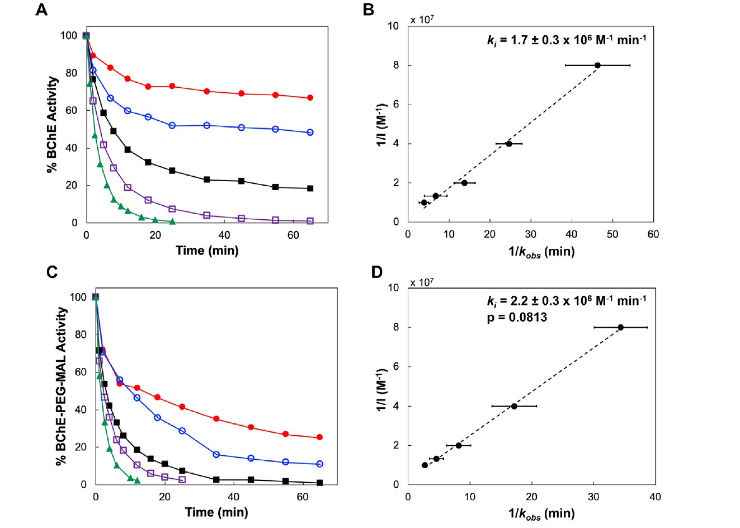
Slika 4. Kinetika inhibicije BChE i BChE-PEG-MAL paraoksonom (12,5 nM; 25 nM; 50 nM; 75 nM; 100 nM). Grafovi A i B odnose se na određivanje konstante brzine inhibicije (k_{i}) BChE, a C i D na određivanje konstante brzine inhibicije BChE-PEG-MAL konstrukta paraoksonom. Rezultati su prikazani kao srednja
vrijednost ± standardna devijacija (n = 3; *p < 0,05; **p < 0,01; ***p < 0,001 u odnosu na BChE kontrolu) (Smith i sur., 2021.)
Nakon sinteze konstrukta, dokazana je funkcionalna prisutnost BChE na membrani eritrocita. Eritrociti su prethodno tretirani paraoksonom kako bi se nativna AChE inhibirala, tj. kako bi se uklonila njena aktivnost. U slučaju konjugacije BChE-PEG-MAL na membranu, izmjerena aktivnost bila je značajno veća u odnosu na nativne eritrocite. Međutim, kada je konačni konstrukt tretiran paraoksonom, aktivnost je ponovno uklonjena (Slika 5.). Ovakav rezultat potvrđuje kako je AChE bila inhibirana, BChE uspješno vezana na membranu te da vezani enzim zadržava očekivanu osjetljivost prema OP spoju, odnosno funkcionalnost biološkog čistila (Smith i sur., 2021).
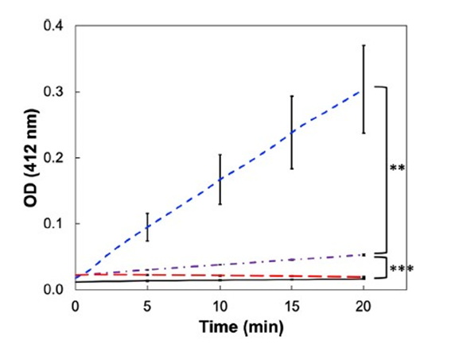
Slika 5. Potvrda sinteze RBC-PEG-BChE konstrukata. Vremenski tijek hidrolize supstrata acetiltiokolina nativnim eritrocitima (ljubičasta isprekidano-točkasta linija), eritrocitima tretiranim paraoksonom i Trautovim reagensom (crna puna linija), RBC-PEG-BChE konstruktima (plava isprekidana linija) te RBC-PEG-BChE konstruktima tretiranim paraoksonom (crvena duga isprekidana linija). Rezultati su prikazani kao srednje vrijednosti ± standardna devijacija (n = 3; *p < 0,05; **p < 0,01; ***p < 0,001 u odnosu na kontrolu nativnih eritrocita) (prilagođeno prema Smith i sur., 2021.)
Za procjenu ovakvog sustava biološkog čistila presudno je znati koliki je kapacitet vezanja BChE po stanici, tj. na površini jednog eritrocita što je kvantificirano pomoću fluorogenog OP analogna (EMP-MeCyC) koji oslobađa fluorescentni produkt (Smith i sur., 2021). Usporedbom sa standardnom krivuljom BChE izmjeren je prosjek od 2,4×10⁶ (±0,1×10⁶) BChE po eritrocitu, što odgovara približno 17 000 molekula/µm² površine (Smith i sur., 2021). Ovakva visoka površinska pokrivenost izravno povećava ukupni kapacitet detoksikacije OP spoja u cirkulaciji jer se na velikom broju dugoživućih stanica eritrocita stvara velika ukupna rezerva biološkog čistila (BChE) u krvotoku.
S obzirom da visoka gustoća vezanog proteina nema vrijednost ukoliko značajno kompromitira biokompatibilnost eritrocita, autori su ispitali metaboličku vijabilnost i mehaničku stabilnost stanica nakon modifikacije. ATP-bazirani luminescentni test pokazao je da je 80,4% (±5,0%) RBC-PEG-BChE konstrukata zadržalo normalnu metaboličku aktivnost, što sugerira da odabrani uvjeti vezanja nisu predstavljali prekomjerno opterećenje za stanicu. Nadalje, proveden je test fragilnosti pod kontinuiranim niskim smičnim stresom (engl. low-shear stress) kontinuiranom rotacijom suspenzije stanica na vertikalnom rotoru (engl. end-over-end rotator) pri brzini od 24 okretaja u minuti (RPM), čime se kroz period od 8 sati vjerno reproducira sila trenja i mehaničko trošenje kojem su eritrociti izloženi uslijed laminarnog protoka krvi unutar većih žila krvožilnog sustava. Nakon 8 sati hemoliza RBC-PEG-BChE iznosila je 4,2% (±2,3%), što je vrlo blizu nativnoj kontroli od 4,7% (±1,0%).
Na temelju ovih rezultata se može zaključiti da bioinženjerska modifikacija membrane (uvođenje tiolnih skupina i vezanje PEG-enzim konjugata) ne narušava integritet membrane niti osjetljivost na mehaničko opterećenje u promatranom in vitro vremenskom okviru. Autori pritom naglašavaju kako je za procjenu stvarnog vremena cirkulacije i nestanka modificiranih eritrocita iz cirkulacije potrebna in vivo provjera. Unatoč tome, dostupni rezultati predstavljaju ključan preduvjet za daljnja istraživanja (Smith i sur., 2021).
Najvažniji funkcionalni dokaz koncepta bio je pokazati može li RBC-PEG-BChE u punoj humanoj krvi ukloniti OP-spojeve i time zaštititi eritrocitnu AChE, koja se u praksi koristi kao biomarker izloženosti OP spojevima budući da njezine razine odražavaju stanje kolinesteraza u živčanom sustavu (Lionetto i sur., 2013). U tu svrhu, uzorci pune krvi su tretirani s 150 nM koncentracijom paraoksona, što je snizilo aktivnost eritrocitne AChE na oko 14%, razinu koja se u klasifikacijama izlaganja povezuje s teškim kliničkim ishodima. Usporedno, uzorci pune krvi su prije tretmana paraoksonom tretirani s približno 41 µg/mL BChE ili RBC-PEG-BChE konstrukta (Slika 6) (Smith i sur., 2021).
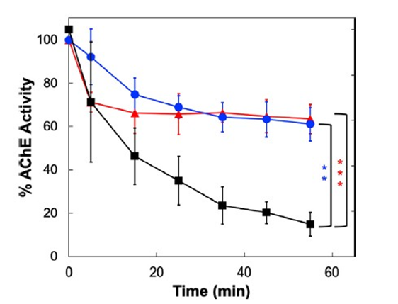
Slika 6. Inhibicija organofosfata u punoj krvi. Vremenski tijek inhibicije eritrocitne AChE paraoksonom (25 °C) u punoj krvi (■), punoj krvi s BChE (🔺) te punoj krvi s RBC-PEG-BChE (🔵). Rezultati su prikazani kao srednje vrijednosti ± standardna devijacija (n = 3; *p < 0,05; **p < 0,01; ***p < 0,001 u odnosu na kontrolu pune krvi) (prilagođeno prema Smith i sur., 2021.).
U oba slučaja, i kod tretmana s BChE i tretmana s RBC-PEG-BChE konstruktom, održana je aktivnost eritrocitne AChE iznad 60% tijekom promatranog razdoblja od jednog sata, što u kliničkom smislu odgovara blagim simptomima ili asimptomatskim slučajevima. Time je pokazano da imobilizacija BChE na eritrocitima može pružiti stupanj zaštite usporediv s BChE kao biološkim čistilom (pri usporedivoj dozi), uz potencijalnu dodatnu prednost duljeg zadržavanja u cirkulaciji zahvaljujući eritrocitima kao nosačima (Smith i sur., 2021).
Na temelju izmjerene površinske gustoće enzima, uzimajući u obzir da pakirani eritrociti imaju približno 75% hematokrita, procijenjeno je da bi za odraslog pacijenta bila potrebna transfuzija volumena 26 mL pakiranih modificiranih eritrocita kako bi se postigla zaštitna razina bioloških čistila (Nguyen, 2016). Takav volumen predstavlja tek manji dio standardne transfuzijske jedinice i može se primijeniti u relativno kratkom vremenu.
Iako je polu-život cirkulacije BChE oko 12 dana, konceptualna prednost eritrocitnog nosača jest mogućnost produljenja funkcionalne prisutnosti biološkog čistila prema životnom vijeku eritrocita (~120 dana) (Lockridge, 2015). U idealnom slučaju ovo znači kako bi se doziranje moglo provoditi svakih nekoliko mjeseci umjesto svakih nekoliko dana, pri tome je važno napomenuti da ovakav farmakokinetički ishod zahtijeva in vivo potvrdu.

- Zaključak
Organofosfatni spojevi predstavljaju ozbiljnu prijetnju ljudskom zdravlju zbog svoje sposobnosti inhibicije acetilkolinesteraze i izazivanja akutne kolinergične toksičnosti. Ograničenja postojećih terapijskih pristupa, osobito kratko vrijeme zadržavanja bioloških čistila u cirkulaciji i potreba za ponavljanim doziranjem, upućuju na potrebu razvoja učinkovitijih sustava bioloških čistila. Stoga bioinženjerska modifikacija eritrocita kao nosača butirilkolinesteraze (BChE) predstavlja inovativan pristup profilaktičkoj zaštiti od organofosfosfatnih spojeva.
Rezultati ovog rada potvrdili su da je moguće postići kontroliranu mono-PEGilaciju BChE i njezino stabilno kovalentno vezanje na membranu eritrocita bez narušavanja katalitičke aktivnosti enzima. RBC-PEG-BChE konstrukti zadržali su sposobnost učinkovite neutralizacije paraoksona te su u modelu pune humane krvi osigurali značajnu zaštitu eritrocitne acetilkolinesteraze. Istodobno je potvrđena biokompatibilnost sustava, očuvana membranska stabilnost i visoka gustoća funkcionalnog enzima na površini stanica, čime je omogućeno stvaranje intravaskularnog biološkog čistila.
Dobiveni rezultati ukazuju na primjenjivost eritrocita kao sustava nosača bioloških lijekova s intravaskularnim ciljnim djelovanjem. Produženje funkcionalne prisutnosti BChE u cirkulaciji otvara mogućnost rjeđeg doziranja i učinkovitije profilakse kod osoba s povećanim rizikom izloženosti organofosfatnim živčanim agensima. Daljnja istraživanja trebala bi uključivati in vivo ispitivanja farmakokinetike i zaštitnog učinka RBC-PEG-BChE konstrukta kako bi se potvrdila dugoročna sigurnost i terapijska vrijednost ovog koncepta.
- LITERATURNI IZVORI
Ashani, Y. (2000) ‘Prospective of human butyrylcholinesterase as a detoxifying antidote and potential regulator of controlled-release drugs’, Drug Dev. Res., 50, str. 298–308. doi: 10.1002/1098-2299(200007/08)50:3/4 < 298::AID-DDR13>3.0.CO;2-X.
Aurbek, N., Thiermann, H., Eyer, F., Eyer, P. i Worek, F. (2009) ‘Suitability of human butyrylcholinesterase as therapeutic marker and pseudo catalytic scavenger in organophosphate poisoning: a kinetic analysis’, Toxicology, 259, str. 133–139.
Bajgar, J. (2004) ‘Organophosphates/nerve agent poisoning: mechanism of action, diagnosis, prophylaxis and treatment’, Adv. Clin. Chem., 38, str. 151–216.
Bi, L.-Q., Li, Y., He, L., et al. (2018) ‘Efficacy and safety of certolizumab pegol in combination with methotrexate in methotrexate-inadequate responder Chinese patients with active rheumatoid arthritis: 24-week results from a randomised, double-blind, placebo-controlled phase 3 study’, Clin. Exp. Rheumatol., 37, str. 227–234.
Darvesh, S., Hopkins, D. A. i Geula, C. (2003) ‘Neurobiology of butyrylcholinesterase’, Nat. Rev. Neurosci., 4, str. 131-138.
Delfino, R., Ribeiro, T. i Figueroa-Villar, J. (2009) ‘Organophosphorus compounds as chemical warfare agents: a review’, Journal of the Brazilian Chemical Society, 20. doi: 10.1590/S0103-50532009000300003.
Doctor, B. P. i Saxena, A. (2005) ‘Bioscavengers for the protection of humans against organophosphate toxicity’, Chem.-Biol. Interact., 157-158, str. 167-171.

G. L. Ellman, K. D. Courtney, V. Jr. Andres, R. M. Featherstone, New and rapid colorimetric determination of acetylcholinesterase activity. Biochem. Pharmacol. 7 (1961) 88-95.

Q. Fan, Q. Ma, J. Bai, J. Xu, Z. Fei, Z. Dong, A. Maruyama, K.W. Leong, Z. Liu, C. Wang, An implantable blood clot–based immune niche for enhanced cancer vaccination, Sci. Adv. 6 (2020) eabb4639,
Gaydess, A., Duysen, E., Li, Y., et al. (2010) ‘Visualization of exogenous delivery of nanoformulated butyrylcholinesterase to the central nervous system’, Chem. Biol. Interact., 187, str. 295–298. doi: 10.1016/j.cbi.2010.01.005.
Giangrande, P., Andreeva, T., Chowdary, P., et al. (2017) ‘Clinical evaluation of glycoPEGylated recombinant FVIII: Efficacy and safety in severe haemophilia A’, Thromb. Haemost., 117, str. 252–261. doi: 10.1160/TH16-06-0444.
Gupta, R. C. (2006) ‘Toxicology of Organophosphate & Carbamate Compounds’, u Gupta, R. C. (ur.) Toxicology of Organophosphate & Carbamate Compounds, 1. izd. London: Elsevier Academic Press, str. 5-24.
X. Han, S. Shen, Q. Fan, G. Chen, E. Archibong, G. Dotti, Z. Liu, Z. Gu, C. Wang, Red blood cell–derived nanoerythrosome for antigen delivery with enhanced cancer immunotherapy, Sci. Adv. 5 (2019) eaaw6870
Ji, W., Smith, P.N., Koepsel, R.R., et al. (2020) ‘Erythrocytes as carriers of immunoglobulin-based therapeutics’, Acta Biomater, 101, str. 422–435. doi: 10.1016/j.actbio.2019.10.027.
M. Jokanović, M. P. Stojiljković, Current understanding of the application of pyridinium oximes as cholinesterase reactivators in treatment of organophosphate poisoning. Eur. J. Pharmacol. 533 (2006) 10-17.

Lenz, D. E., Yeung, D., Smith, J. R., et al. (2007) ‘Stoichiometric and catalytic scavengers as protection against nerve agent toxicity: a mini review’, Toxicology, 233, str. 31-39.
Lionetto, M.G., Caricato, R., Calisi, A., et al. (2013) ‘Acetylcholinesterase as a biomarker in environmental and occupational medicine: new insights and future perspectives’, Biomed Res. Int., 2013, 321213. doi: 10.1155/2013/321213.
Lockridge, O. (2015) ‘Review of human butyrylcholinesterase structure, function, genetic variants, history of use in the clinic, and potential therapeutic uses’, Pharmacol Ther., 148, str. 34-46. doi: 10.1016/j.pharmthera.2014.11.011.
Lockridge, O., Duysen, E.G. i Masson, P. (2011) ‘Butyrylcholinesterase: overview, structure, and function’, u Satoh, T. i Gupta, R.C. (ur.) Anticholinesterase Pesticides: Metabolism, Neurotoxicity, and Epidemiology. Singapore: John Wiley & Sons, Inc., str. 25-41.
K.M. Lorentz, S. Kontos, G. Diaceri, H. Henry, J.A. Hubbell, Engineered binding to erythrocytes induces immunological tolerance to E. coli asparaginase, Sci. Adv. 1 (2015) e1500112
P. Masson, O. Lockridge, Butyrylcholinesterase for protection from organophosphorus poisons: catalytic complexities and hysteretic behavior. Arch. Biochem. Biophys. 494 (2010) 107-120.

Masson, P. (2011) ‘Evolution of and perspectives on therapeutic approaches to nerve agent poisoning’, Toxicol. Lett., 206, str. 5-13.
Nachon, F., Brazzolotto, X., Trovaslet, M. i Masson, P. (2013) ‘Progress in the development of enzyme-based nerve agent bioscavengers’, Chem.-Biol. Interact., 206, str. 536-544.
Nguyen, A., Dasgupta, A. i Wahed, A. (2016) ‘Blood bank testing and blood products’, u Manag. Hemost. Coagulopathies Surg. Crit. Ill Patients, 1. izd. Amsterdam: Elsevier, str. 17–37. doi: 10.1016/b978-0-12-803531-3.00002-1.
Pfister, D., Bourgeaux, E. i Morbidelli, M. (2015) ‘Kinetic modeling of protein PEGylation’, Chem. Eng. Sci., 137, str. 816–827. doi: 10.1016/j.ces.2015.07.031.
Reed BA, Sabourin CL, Lenz DE. Human butyrylcholinesterase efficacy against nerve agent exposure. J Biochem Mol Toxicol. 2017;e21886
Robb, E. L., Regina, A. C. i Baker, M. B. (2023) StatPearls. Treasure Island (FL): StatPearls Publishing.
Rosenberg, Y.J., Saxena, A., Sun, W., et al. (2010) ‘Demonstration of in vivo stability and lack of immunogenicity of a polyethyleneglycol-conjugated recombinant CHO-derived butyrylcholinesterase bioscavenger using a homologous macaque model’, Chem. Biol. Interact., 187, str. 279–286. doi: 10.1016/j.cbi.2010.02.042.
R. T. Delfino, T. S. Ribeiro, J. D. Figueroa-Villar, Organophosphorus compounds as chemical warfare agents: a review. Braz. Chem. Soc. 20 (2009) 407-428.

Sanner, M.F., Olson, A.J. i Spehner, J.-C. (1996) ‘Reduced surface: an efficient way to compute molecular surfaces’, Biopolymers, 38, str. 305–320. doi: 10.1002/(SICI)1097-0282(199603)38:3 < 305::AID-BIP4>3.0.CO;2-Y.
Smith, P. N., Mao, L., Sinha, K., et al. (2021) ‘Organophosphate detoxification by membrane-engineered red blood cells’, Acta Biomaterialia, 124, str. 270-281. doi: 10.1016/j.actbio.2021.01.043.
Sundy, J.S., Baraf, H.S.B., Yood, R.A., et al. (2011) ‘Efficacy and Tolerability of Pegloticase for the Treatment of Chronic Gout in Patients Refractory to Conventional Treatment: Two Randomized Controlled Trials’, JAMA, 306, str. 711–720. doi: 10.1001/jama.2011.1169.
Taylor, P. i Radić, Z. (1994) ‘The cholinesterases: from genes to proteins’, Annu. Rev. Pharmacol. Toxicol., 33, str. 281-320.
Villa, C.H., Anselmo, A.C., Mitragotri, S. i Muzykantov, V. (2016) ‘Red blood cells: Super-carriers for drugs, biologicals, and nanoparticles and inspiration for advanced delivery systems’, Adv. Drug Deliv. Rev., 106, str. 88–103. doi: 10.1016/j.addr.2016.02.007.
Villa, C.H., Seghatchian, J. i Muzykantov, V. (2016) ‘Drug delivery by erythrocytes: Primum non nocere’, Transfus. Apher. Sci., 55, str. 275–280. doi: 10.1016/j.transci.2016.10.017.
Worek F, Koller M, Thiermann H, Szinicz L. Diagnostic aspects of organophosphate poisoning. Toxicology. 2005;214(3):182-9.

